КОЕ-ЧТО

о

рисовании

натюрморта

в

интерьере

Интерьер как натюрморт
Натюрморт
Некоторые интерьеры формируют одно из направлений архитектурного рисунка, в то время как другие можно охарактеризовать как расширение работы с натюрмортом. Детализированный рисунок интерьера церкви, собора или великолепно декорированной и украшенной гостиной входят в первую категорию. Однако этюд стула в углу комнаты, стола в алькове или пространства кухни с полками и буфетами являются более “родственным” натюрморту.
Этот вид интерьера предоставляет огромные возможности. Если у вас и меньше власти над предметами, чем при создании классического натюрморта, все же, как правило, можно перемещать отдельные элементы композиции для достижения лучшего равновесия или более интересного эффекта. Будет логичным, естественно, не учитывать то, что вносит дисгармонию. Вы можете также играть с перспективой и пропорциями, изменяя размер подоконника или сближая стены, чтобы выделить главный предмет, представляющий интерес, например стул или стол.

Практические соображения
Однако есть две потенциальные проблемы. Во-первых, если комната маленькая, скорее всего, трудно будет найти идеальное место для мольберта, поскольку необходимым условием является направление света. Необходимо, чтобы свет падал и на ваш рисунок, а не только на сам предмет. Во-вторых, многие интерьеры обязаны своим особым очарованием специфическому эффекту освещения. Спальня с утренним солнечным светом, струящимся по приведенным в беспорядок простыням, – прекрасная тема, но она станет менее соблазнительной, когда солнце “уйдет”. Поэтому, если вы не обладаете невероятно точной визуальной памятью, то возможно, стоит использовать фотоаппарат, применяя фотографию как справочную информацию для фиксации игры света и обращения к реальным вещам в уточнении структуры, пропорций и деталей. Это именно тот случай, когда цифровая камера действительно незаменима, поскольку не придется ждать дни или недели, пока не будет отснята вся пленка; ведь тем временем можно и потерять первоначальное вдохновение.

Мощь вертикалей
Композиция, основанная на горизонтальных и вертикальных линиях, может выглядеть слабой и унылой, но как только вводятся диагонали, все встает на свои места. В рисунке углем Бриджит Доути “Угол старого пивоваренного завода”, вертикали, сформированные освещенной солнцем нишей окна, придают изображению стабильность, в то время как две диагонали ведут глаз к массиву форм, которые формируют центр, представляющий интерес.
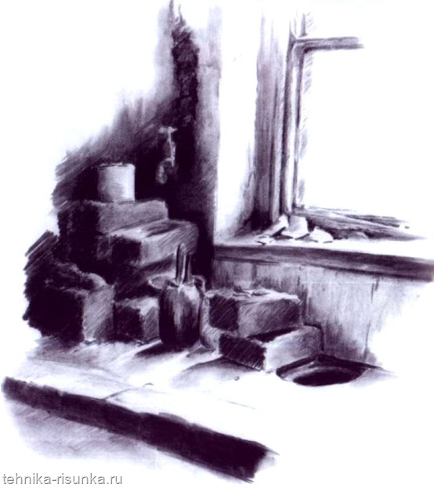
Совет. Осмотрите ваш собственный дом в разное время суток, чтобы оценить различные световые эффекты, и не пренебрегайте возможностями искусственного освещения или не ярким на первый взгляд лунным светом.

Использование световых эффектов
Мало того что солнечный свет преобразует комнату, он также услужливо создает яркие блики, которые определяют объекты. В своем прекрасном рисунке мягкой пастелью “Солнечный свет в библиотеке” Дэвид Минетт обошелся с различными предметами мебели весьма свободно, оставив темные и средние тона неясными, но добавил определенность, обозначив освещенные солнцем грани толстой пастелью.
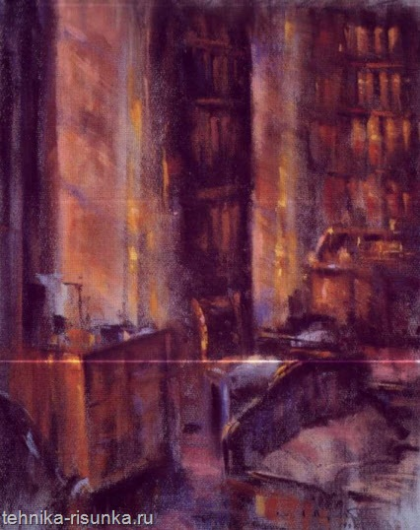

Применяя разные техники
Для этого привлекательного рисунка Наоми Александр использовала собственную версию методики отмывки, объединяя чернила, смытые под душем, с плакатным цветом и фломастером. Композиция основана на повторяющихся кривых, причем они есть слева напротив спинки стула и объекта на столе.
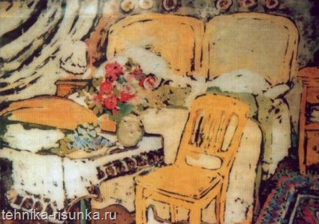

Художественная вольность
Наоми Александр придала живое искрение своего карандашному рисунку, подчеркнув узоры на напольном коврике и ложе и избежав совершенно прямых линий. Когда вы сталкиваетесь с искусственными объектами и традиционными структурными особенностями интерьера, возникает желание использовать линейку. Однако, это может заставить рисунок выглядеть слишком “механическим” в ущерб личностному восприятию.
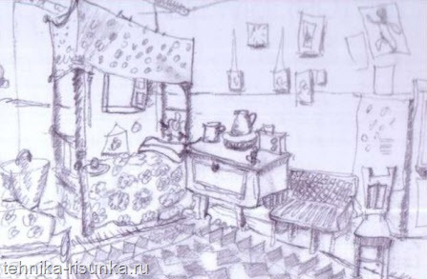

Рисунки интерьера карандашом. Примеры работ
Интерьер — это внутреннее пространство архитектурного сооружения. Рисунок интерьера имеет своей целью развить объемно-пространственное мышление, дать возможность учащимся приобрести навыки изображения внутреннего пространства различной степени сложности, закрепить и углубить знания по практическому применению закономерностей наблюдательной перспективы, расширить композиционное понятие.
Весь внутренний строй интерьера определяется жизнедеятельностью человека. Такие составляющие, как освещение, декор, цветовое решение, с одной стороны, и внутреннее оборудование (мебель, ее расстановка и т. д.) — с другой, позволяют создать комфортную для человека среду обитания. Все элементы интерьера соподчиняются и отвечают функциональным потребностям человека, его эстетическим и духовным запросам.
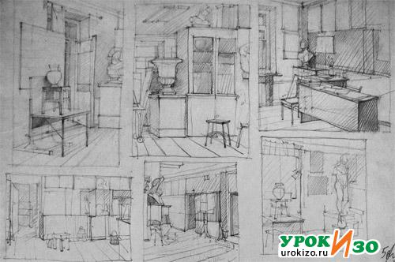
Интерьер — это прежде всего замкнутое внутреннее пространство, которое включает в себя различные пространственные планы и источники освещения, создающие ту или иную оригинальную световую среду, характеризующую помещения. Использование различных цветов, фактур материалов и предметов, входящих в интерьер, создает определенные сложности в его изображении.
В рисунке интерьера особое значение приобретают метод линейно-конструктивного построения изображения и знание закономерностей наблюдательной перспективы. Линейно-конструктивный метод изображения и линейная перспектива позволяют четко следить за ходом построения изображения предметов в рисунке.
Основываясь на особенностях практического применения рисунка интерьера в профессии архитектора, знакомство с данным разделом логичнее разделить на два этапа. Первый этап — это рисование интерьера с натуры, второй — по воображению.
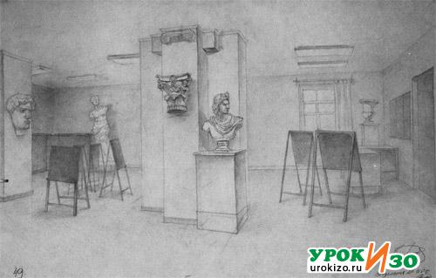

Изображение интерьера карандашом с натуры
Рисование интерьера с натуры помогает учащимся приобрести визуальный опыт, необходимый при построении внутреннего пространства помещений, выявить основные характеристики объема и закономерности светотеневого решения рисунка.
Каким бы сложным по конфигурации ни был интерьер, его всегда можно привести к обычным геометрическим объемам, которые имеют в плане квадрат, прямоугольник, круг, шестиугольник и т. д., поэтому умение рисовать простые геометрические формы в перспективе значительно облегчит рисование интерьеров с натуры. Учащийся к этому времени должен знать, как строится угловая и фронтальная перспективы. Основные виды перспективы применялись ранее при рисовании различных форм, но при рисовании интерьеров приходится вводить коррективы в перспективное построение в соответствии со зрительным восприятием изображаемого помещения.
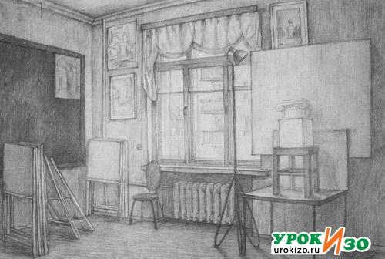
Прежде всего, успешное выполнение рисунка интерьера с натуры зависит от правильного выбора точки зрения, линии горизонта и точек схода параллельных прямых. При рисунке помещения линии горизонта будут располагаться на уровне глаз сидящего или стоящего за мольбертом человека. В зависимости от местоположения рисующего перспектива его рисунка будет угловой или фронтальной.
При линейном построении рисунка интерьера помещения следует обратить особое внимание на качество графического построения работы. Линии, находящиеся на переднем плане, должны быть значительно ярче линий, находящихся на заднем плане. Это позволит уже на первоначальном этапе рисунка показать глубину и пространство помещения и облегчит работу над светотеневым решением интерьера.
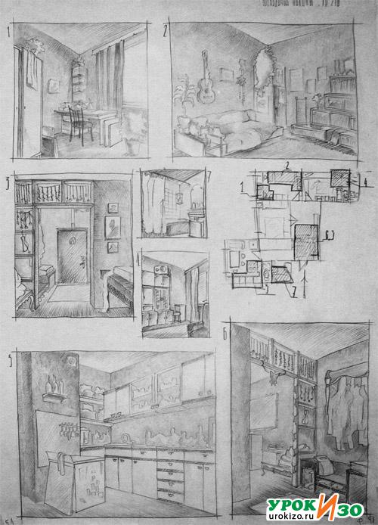

Изображение интерьера карандашом по воображению
В практической деятельности архитектор довольно часто сталкивается с ситуацией, когда возникает необходимость быстро изобразить проектируемый интерьер в перспективе, чтобы помочь заказчику представить себе пространство помещения, расположение мебели и общую стилистику интерьера.
Для характеристики интерьера, рисуемого по воображению, важен вопрос выбора линии горизонта, которая в определенной степени раскрывает назначение внутреннего пространства. Например, при рисовании помещения детского сада ее лучше взять на уровне глаз ребенка, при рисовании небольшого жилого помещения — на уровне глаз сидящего человека. Если речь идет о больших помещениях, таких, как спортзал, бассейн, производственный цех и т. д., линию горизонта следует брать повыше, это подчеркнет большой объем помещения, так как раскроет плоскость пола. Выбор линии горизонта при рисунке интерьера по воображению зависит от тех задач, которые ставит перед собой архитектор, сообразуясь с необходимостью показать то или иное достоинство проектируемого помещения.
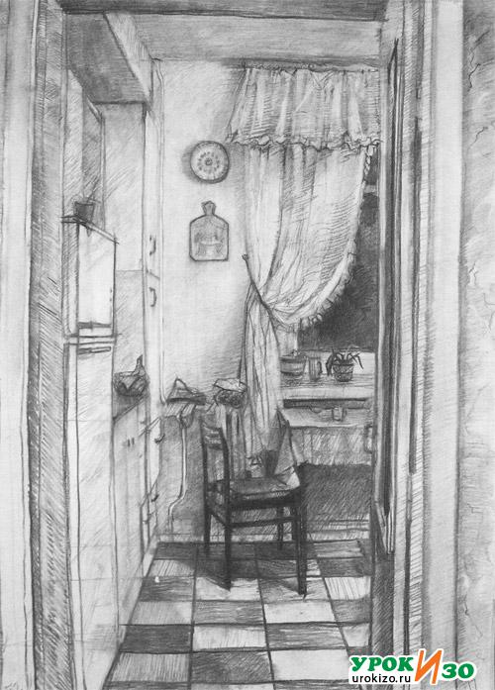
Иногда при изображении большого объема и множества сложных деталей интерьера для уменьшения искажения выбирается несколько картинных плоскостей, точек схода и линий горизонта.
Рисунки перспектив с несколькими точками схода называются широкоугольными, и угол зрения в них может доходить до 90-100 градусов. В этих случаях используется несколько линий горизонта.
Работа над рисунком интерьера по воображению начинается с работы с планами помещения. В рамках данного учебного пособия мы рассмотрим построение рисунков интерьеров небольших жилых помещений. Первоочередная задача — выбор ракурса, при котором наиболее выгодно показывать интерьер и входящие в него детали. Для этого выполните предварительные эскизы, помогающие определить композицию рисунка и пропорциональные отношения целого (стен, пола, потолка) и деталей (мебели и т. д.).
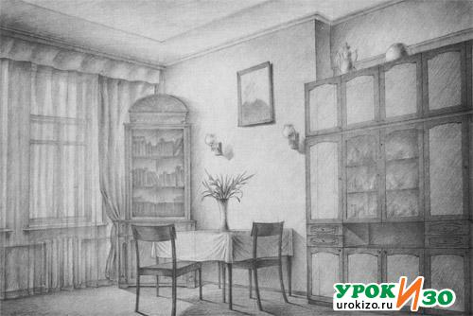
После чего на плане помещения делаются пометки точек зрения картинной плоскости, точек схода. Такая схема поможет понять и разобраться в построении не только простой, но и сложной перспективы. Для того чтобы избежать ошибок при построении мебели, входящей в интерьер, целесообразно изобразить план расстановки мебели в перспективе (разложить план в перспективе), что позволит правильно определить местоположение мебели. После этого восстанавливается высота и прорабатываются детали предметов, входящих в интерьер.
Если учащийся ставит перед собой задачу показать общий вид комнаты с расположенной в ней мебелью, логично воспользоваться фронтальной перспективой. Необходимо правильно определить точку зрения, угол зрения, линию горизонта и картинную плоскость, учитывая наиболее выгодный ракурс при рисунке помещения.
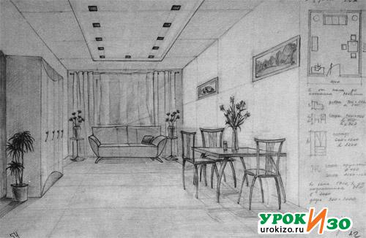
Если есть необходимость показать угол помещения, лучше использовать угловую перспективу. Чтобы избежать искажений изображения, следует взять более широкий угол зрения: чем дальше друг от друга будут располагаться точки схода параллельных прямых, тем естественнее будет изображение интерьера.
Чрезвычайно полезен для развития пространственного воображения рисунок интерьера, включающий лестницу. Лестница — одна из наиболее сложных для рисовальщика деталей. Для рисунка по воображению внутреннего пространства с лестницей учащемуся понадобится знание не только типологии, но и конструкций и стандартных размеров лестниц. Для облегчения построения рисунка лестницы следует начать с ее плана в перспективе интерьера, затем по аналогии с рисунком более простых предметов восстановить высоту и насытить рисунок деталями.
Приобретенные навыки позволят учащемуся самостоятельно изображать проектируемые интерьеры, соответствующие определенной стилистике и интересам предполагаемого заказчика.
При рисовании интерьеров, как и архитектурных сооружений вообще, используются всевозможные материалы: простая и цветная бумага, различной мягкости карандаши, уголь, кисли, перо, акварель, тушь, гуашь и т. д.
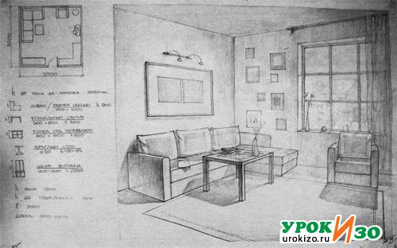
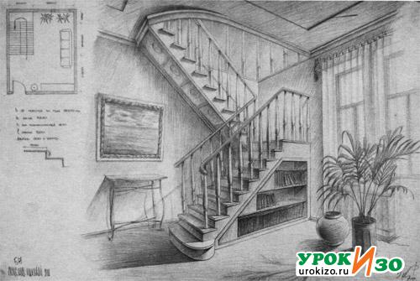
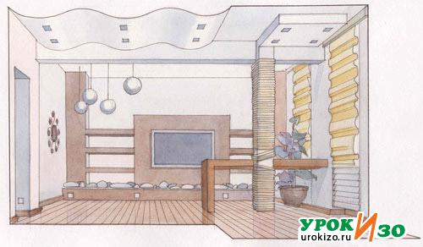
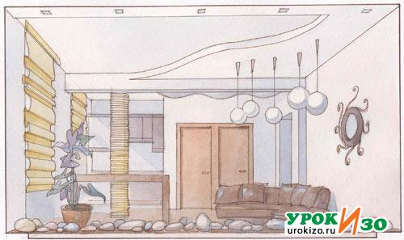
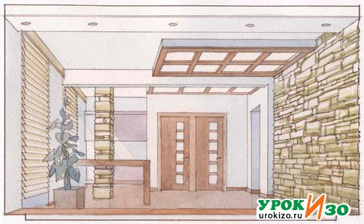
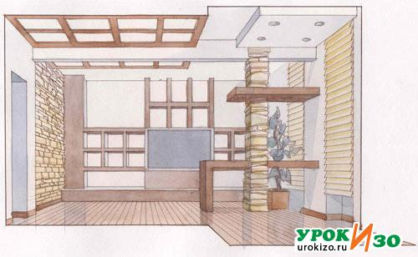
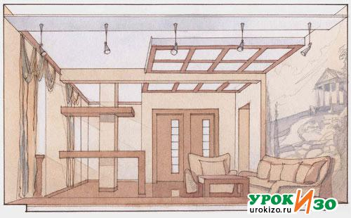
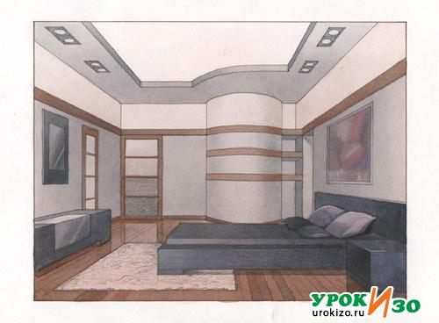
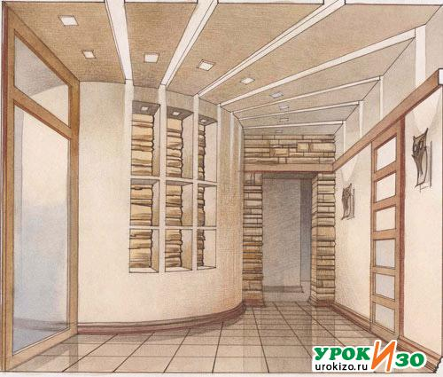
Авторы: Жабинский В. И., Винтова А. В.

27.НАТЮРМОРТ В ИНТЕРЬЕРЕ.

Натюрморт в интерьере - это поджанр в рамках большого натюрмортного жанра. С подобного рода работами не часто приходится встречаться.
Классическим примером этого сложного жанра является две прекрасные картины, написанные в 30-х – 40-х годах 19 века Григорием Васильевичем Сорока, учеником Венецианова. Ирина Самуиловна Болотина, замечательный советский искусствовед, в статье «Предметный мир у Венецианова и его учеников» уделила большое внимание анализу этих произведений.
Обе картины выделяются на фоне других произведений того времени своей оригинальностью. «Кабинет в Островках» ближе к жанру интерьера, «Отражение в зеркале» - к натюрморту.
Собственно натюрморты в этих произведениях несамостоятельны. Группы вещей – это не самоценные, внутренне замкнутые постановки, а особым образом «скадрированные» художником части интерьера. И пространственно, по композиционному положению и по эмоциональному настроению вовлечены они в жизнь целого. «Животворящая» роль света в картине особенно явна здесь. Прекрасно найденная перспектива использована не сухо, не формально, но стала образным средством.
Натюрморт не был поставлен специально, художник очевидно подглядел его в натуре и слегка подправил, не нарушая его естественного беспорядка. Любовное отношение к видимому миру, высокое живописное мастерство делают эти картины привлекательными для зрителей любой эпохи.
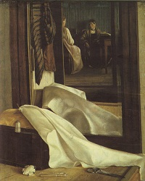
Каждая вещь в «Отражении в зеркале» построена, вылеплена, живо, иллюзорно переданы блеск металла, сияние полировки, холодноватое отражение в зеркале противопоставлено более теплым тонам первого плана. Очень интересно контрастирует белая гладкая ткань с полосатой драпировкой на стене и узорчатой золотистой подушечкой. Краски насыщенны, оттенки взяты и тонко и звучно. Тон задают глубокие цвета теплого дерева, оттененные холодновато-светлыми красками других вещей. Чудесно тонкий розовый цвет использован в одежде одной из женщин. И фактура и цвет предметны. Художник не позволяет себе нарушить форму предмета свободным мазком, добивается тонкости прорисовки, но не впадает в мелочность и дробность.
Композиция фрагментарна, однако строгие вертикальные и горизонтальные связи между предметами удерживают внимание зрителя в центре. Композиционно-смысловым центром в картине является не человек, как это было бы в реальной иерархии, а натюрморт. Конкретнее – сложное белое пятно, объединяющие драпировку, её отражение и участок освещенной стены. Сложная светотеневая пластика, изысканный силуэт, реальность и замысловатость одновременно пробуждают в нашем воображении смутные ассоциации со стремительно летящими, взмывающими вверх образами. Светлые акценты крайнего первого и крайнего дальнего планов образуют с этим пятном пространственно- сложную группу.
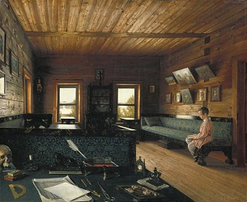
В «Кабинете в Островках» натюрморт, казалось бы, менее важен в композиции по сравнению с «Отражением в зеркале», так как занимает фактически небольшое место, хотя и на первом плане. Он выделен, отгорожен стенкой дивана, гладь пола также изолирует его от других элементов. Конечно это часть интерьера, он своим настроением и пространственно связан с целым, однако в нем есть своя тема, своя мелодия. Художник приближен к натюрморту вплотную, увлеченный внимательной лепкой деталей. На столе много вещей – бумаги, счеты, письменный прибор, ножницы, циркуль, череп и т.д. Все они гармонично подобраны не только по бытовому смыслу, но и композиционно. Поверхность стола заполнена вещами, уходящими планами в глубину. Точка зрения сверху способствует тому, что ни один предмет не загораживает другой. Вещи расположены естественно, но не сумбурно. Предметы читаются некими группами. Натюрморт этот, будь он написан веком ранее, можно было бы принять за произведение на сюжет «vanitas» - здесь и череп, и часы, и предметы «земной суеты» - счеты, бумаги, статуэтка. Однако маловероятно, чтобы назидательная программа в этой картине имела определяющее значение, как это было принято в 17-18 веках.
Сорока удивительно бережен по отношению к каждой вещи. Несмотря на почти миниатюрный масштаб, вылеплен даже плоский нож, каждая костяшка на счетах построена объемно. Живопись многослойная, художник почти лепит краской, поэтому поверхность как бы пульсирует. Почти монохромный, натюрморт оживлен ярко- красной киноварью сургучной палочки и зеленым цветом пресс-папье. Череп прекрасно вылеплен и очень убедителен по цвету. Красиво поблескивает металл, но чисто белильных мазков нет – художник верен тоновому принципу, подчиняя малейшие детали единой световой среде комнаты. Каждая половица, диван с трогательной фигуркой мальчика, картины на стенах – все решено с чутким пониманием материала, всему найдено строго определенное место в пространстве, везде соблюдена естественность освещения.
Вспоминает советский живописец Анатолий Никич: «В мастерской на Масловке я провел четыре прекрасных года… Помню, как, обживая новое место, я принес букетик желтых цветов. «А почему бы их не написать?» - подумал я. Однако в громадной пятиместной высоте мастерской букетик потерялся… попытка поставить его в пространстве интерьера не создавала той органической связи предмета и места, к которым я вроде бы уже привык раньше, в своем доме. Я взялся за холст, не зная еще, каково будет его завершение… Все окружавшее меня как будто перечеркивало то, что я умел раньше, все мною до того написанное. Я начинал как бы заново. Оглядываясь вокруг, я нашел компоненты этого маленького холста. Их было три. Букет. Натянутый холст и стена… Я не знал тогда, что начинаю то, что потом обрело название цикла моих работ «В мастерской художника».
Мир творчества (натянутые на подрамники холсты, рисунки автора, краски, инструменты) соотнесены с «вошедшим» извне миром природы (фрукты, домашние и полевые цветы, сырая земля на газете) и с искусством прошлого (репродукции старых мастеров). Способ построения пространства: неглубокое, замкнутое фронтальной стеной, организованное вертикальными и горизонтальными плоскостями. Зачастую натюрморт буквально висит на стене, занимая обширную площадь, и лишь мелкомасштабным дополнением смотрятся несколько существенных предметов на поверхности стола у самого нижнего края.
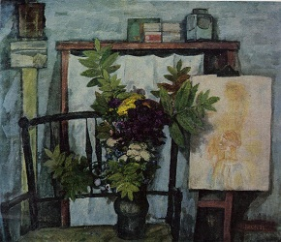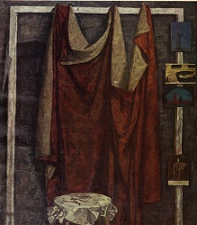
В графических композициях «Рабочее место» и «Натюрморт» художник предельно обостряет пространственную концепцию стены как фронтальной плоскости. Фоном для предметной постановки служит девственная белизна бумаги
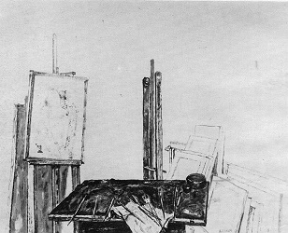
«Рабочее место». Нетипичное для натюрмортов Никича глубокое ракурсное построение пространства лаконично намечено ритмичной группой предметов вдоль стены и мольбертами, один из которых дан в предельном, почти профильном повороте, образуя вертикальную ось композиции. Этой оси созвучны кисти, словно выворачивающие на зрителя плоскость стола.
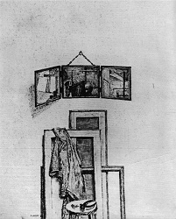
«Натюрморт» – еще один эксперимент с пространством интерьера, конструкция которого обретает особую загадочность благодаря игре отражений в створчатом зеркале, включенном в ассиметрично двинутую вертикальную группу предметов. Еще более остро звучит тема масштабных сопоставлений.
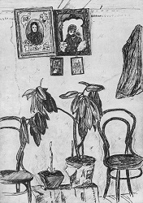
«Интерьер с фикусами» В. Попкова схож с рисунками Никича лишь на первый взгляд. При той же скромности и изысканности графики, произведение раскрывает тему совершенно иных, еще более увлекательных жизненных коллизий.
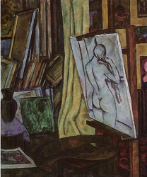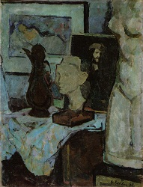
Работа Иосифа Гурвича «В мастерской» наделена богатой колористической динамикой, основана на тонком сопоставлении тонального разнообразия красок. Здесь объединяются самые разнообразные по своим пластическим качествам предметы, их характер раскрывается в цветовых ритмах. Поиски в области цвета и формы для Гурвича – путь раскрытия сути предметного мира во всем богатстве смысловых ассоциаций.
В плотно насыщенном предметами пространстве мастерской сложно найти пустой кусок стены или пола. Ритмы прямоугольных рам и паспарту дальнего плана едва различимы за плотным нагромождением планшетов. Вертикальность их торцов созвучна вертикалям складок лимонно-желтой драпировки, занимающей осевое положение. Цветовые переклички голубого и струящиеся округлые ритмы ткани являются пластическим аккомпонентом изображению на холсте. Глубокие локальные пятна изумрудного и лилового созерцательно развернуты из глубины к первому плану, на котором разворачивается основное сюжетное действие. Здесь отражаются друг в друге бросающийся в глаза холст с рисунком и неприметная, подготовленная к работе палитра. Звонкая пауза предвкушения работы, философского осмысления творчества. Единственная пауза в пространстве – свободное от предметов место слева словно ожидает модель.
Для натюрмортов Гурвича характерно острое ощущение цветовой гаммы, словно натюрморт наблюдается через цветное стекло. Близок к интерьерному звучанию «Уголок мастерской» - голубой, словно в сумерках. Те предметы. Которые в его цветовом масштабе кажутся золотистыми, как бюст Нефертити из теплого песчаника, на самом деле написаны сложными зелеными тонами. Удивительным богатством цветовых оттенков отличается белый гипсовый торс на первом плане, звеняще чистым голубым горит узор на ткани, напоминая цвет короны египетской царицы.
Игорь Попов является автором целой серии работ в жанре натюрморта в интерьере.
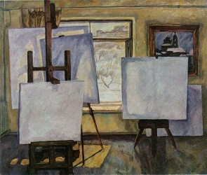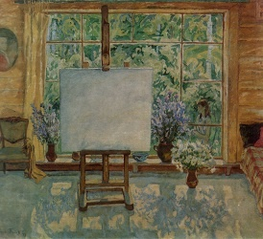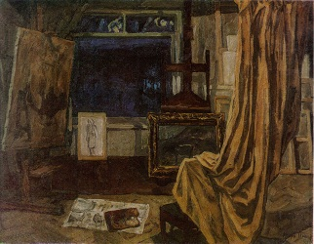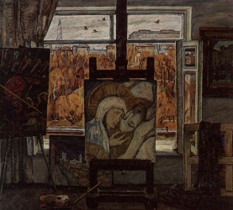
В творчестве И. А. Попова значительное место занимает мотив мастерской. Тема особого атмосферы, царящей в этом интерьере раскрыта художником во множестве вариаций. «Чистые холсты» - натюрморт крупных форм, органично перекликающихся с прямоугольными очертаниями и интерьера и формата. «Июнь. Лесные цветы» - дачный интерьер, напоминающий «Май» Жуковского и по солнечному настроению и портретами на стене, и любованием деталями. «В мастерской» - натюрморт с откровенной сложной режиссурой. Апелляция к полотнам старых мастеров. «Воспоминание об Италии» - сюжетно усложненное, многоплановое построение. В этой работе, как и в предыдущих, философской основой является перекличка прямоугольников окна и холста. Обращаясь к полотнам мастеров, мы наблюдаем проявления высокой изобретательности ума, тонкого цветового и пластического чутья, глубокой жизненной философии.
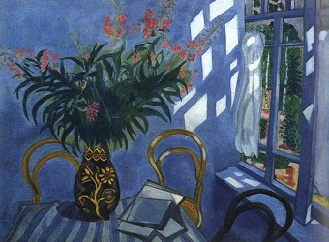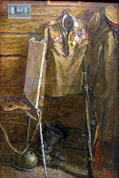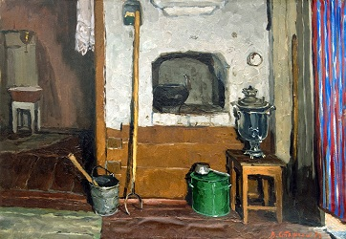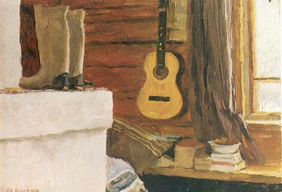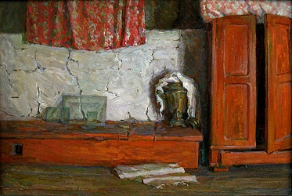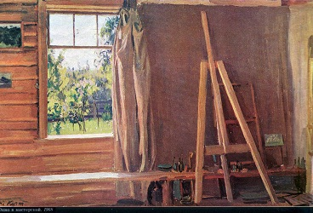

Натюрморт в интерьере
Рубрика: Рисование предметов
10/15/12
Последняя стадия в обучении рисованию натюрмортов задействует перспективу и естественным образом приводит нас к следующему разделу книги. На этом развороте мы рассмотрим композиции, где натюрморт вписан в окружающий интерьер. Это естественное продвижение вперед, но, конечно, оно потребует от вас принятия большего количества решений.
Какую часть интерьера изобразить? Какое выбрать освещение? Пожалуй, лучший вариант – это простой дневной свет, и я бы посоветовал использовать его всегда, когда есть такая возможность. А площадь изображаемой комнаты может зависеть только от вашей уверенности в своих силах.
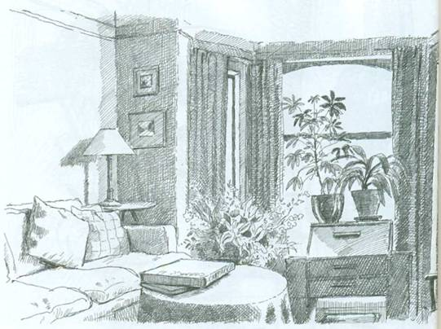
Этот рисунок интересен тем, что показывает один угол комнаты, где часть предметов стоит на окне, а другие расположены по всему помещению. В таком масштабном натюрморте важно обращать внимание на детали мебели и другие крупные элементы, такие как оконная рама. Если вы хотите создать качественную работу, то нельзя ни на минуту забывать и об источнике света, а также воспроизводить по возможности все тени, которые отбрасывают предметы.
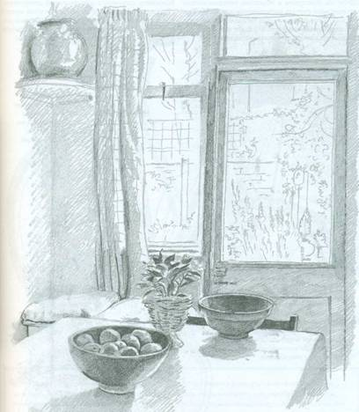
Эта работа выигрывает за счет изображения окна, благодаря которому у зрителя создается впечатление, что снаружи расположен сад. Большинство же предметов размещено на столе.

